线代与几何A卷答案
一、1.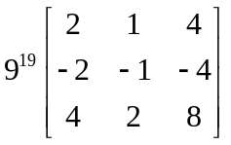 3. 3 4. 5.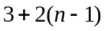即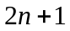 6. 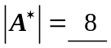，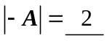，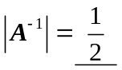. 7. 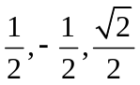 8.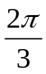 9. 10. 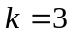
11. 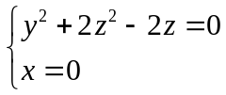 12.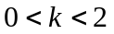
二、（2） （1） （3） （4） （2）

三、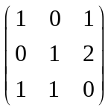
四、（1）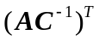.
（2）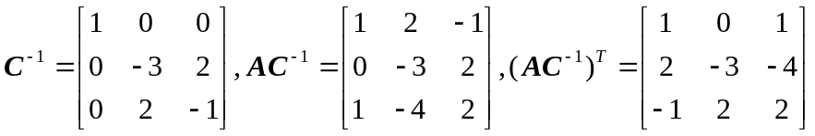
五、（1）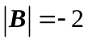.（2）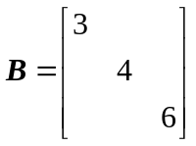
六、（1）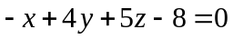
（2）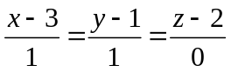
七、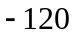
八、证：由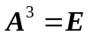可知，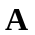可逆且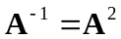，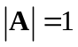.
由，得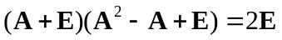
所以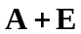可逆，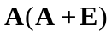可逆，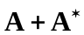可逆

